Бетоносмесительные установки

ГСМ

г. Москва, 2016 г.

**Марки масел для использования в механических узлахбетоносмесительных установках.**

***___________________________________________________________________________________________***

|  |  |  |  |  |  |  |  |  |
| --- | --- | --- | --- | --- | --- | --- | --- | --- |
| Наименование и обозначение изделия  (составной части) | | | | Наименование и марка ГСМ, обозначение | | Объем, л | Количе­  ство  точек  смазки | Периодичность про­верки, смены или пополнения ГСМ |
| *Зубчатая пара привода конвейера загрузки весового бункера. Консервация. (см. Рис. 1)* | | | | *Литол -24 ГОСТ 21150-87* | | *0,5* | *1 на кон- веер* | *раз в неделю* |
| *Направляющие натяжного вин­тового устройства ленточных питателей инертных и ленты выгрузки бункера-дозатора (см. Рис. 1а)* | | | | *Смазка графитная УссА ГОСТ 3333-80* | | *0,1 кг (4 точки)* |  | *500 ч* |
| *Подшипники качения барабана натяжного устройства и роликов конвейера - дозатора (см. Рис. 1а)* | | | | *Литол -24 ГОСТ 21150-87* | | *0,5 кг* | *2* | *500 ч* |
| *Канатоукладчик, канат, Ролики полиспаста. (при наличии) (см. Рис 2)* | | | | *ЦИАТИМ 201 ГОСТ 21150-87* | | *0,2* | *2* | *500 ч* |
| *Мотор - редуктор шнека (см. Рис 3)* | | | | *ТАП-15В*  *ГОСТ 23652-79, ИРП-150 ТУ38.101451-78 В зимнее время ТСп-10 ГОСТ 23652-79* | | *4* | *2* | *1 смена после 500 ч, следующие через 2500 ч* |
| *Подшипниковый узел в верхней точке шнека (см. Рис 3 Вид 6)* | | | | *Литол -24 ГОСТ 21150-87* | | *0,1* | *2* | *250 ч* |
| *Подшипниковые узлы шнека (см. Рис 3, Вид 4, 5)* | | | | *Литол -24 ГОСТ 21150-87* | | *0,3* | *2* | *ежемесячно при постоянной работе шнека* |
| *Редуктор механизма подъема электротали скипа (см. Рис 4)* | | | | *Трансмиссионное масло 1.-СКС68,*  *ТАД-17и (ТМ-5-18)* | | *5* | *1* | *Смена масла: первый раз через неделю, затем каждые три месяца* |
| *Редуктор привода смесителя (см. Рис 5, Вид 8)* | | | | *Mobilgear 600 XP 220, Shell Omala Oils150* | | *10* | *2* | *1 смена после 500 ч, следующие через 2500 ч* |
| *Подшипники привода смесителя (см. Рис 5, Вид 9)* | | | | *Molikote HP-300 Greese* | | *0,1* | *2* | *500 часов* |
| *Направляющие, ходовые ролики, подшипники блоков скипа (при наличии) (см. Рис 6)* | | | | *Литол -24 ГОСТ 21150-87* | | *0,5* | *2* | *100 ч* |
| *Автоматизированная система смазки подшипников смесителя, подшипников разгрузочной за­слонки (см. Рис 7, 7.1)* | | | | *Mobil Mobilgrease MB 2 NLGI 2 MB 267* | | *5* | *1* | *250 ч, далее по убыванию.* |
| *Редуктор привода ленточного питателя взвешивающего бунке­ра-дозатора инертных материа- лов(см. Рис. 8)* | | | | *Масло индустриальное ИГП-38 ТУ 38.101413-78 (ИГП-49 ТУ 38.101413-78, ИСП-65 ТУ 38.101293-78)* | | *12*  *(1 точ)* | *1-ая смена после 500 ч, следующие через 2500 ч* | |
| *Компрессор*  *(см. Руководство по*  *эксплуатации)* | | | | *Масло Shell Corena Р 100 Масло Mobil Rarus 429 Компрессорные масла КС- 19* | | *2,5* | *1* | *Смена масла: пер­вый раз через неде­лю, затем каждые три месяца* |
| *Маслораспылитель пневмосисте­мы (см. «Технические рещения» по данном обьекту)* | | | | *Антикоррозийное машин­ное масло HU-30* | | *0,25* | *1* | *раз в неделю* |
|  |  |  |  | |  |  | | |  |
|  |  |  |  | |  |  |
|  |  |  |  | |  |

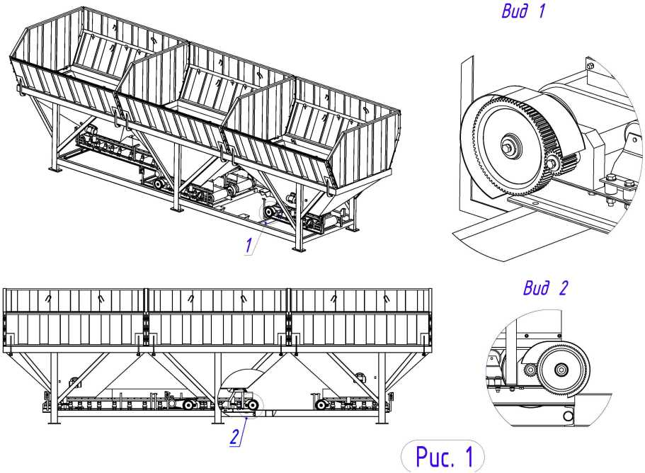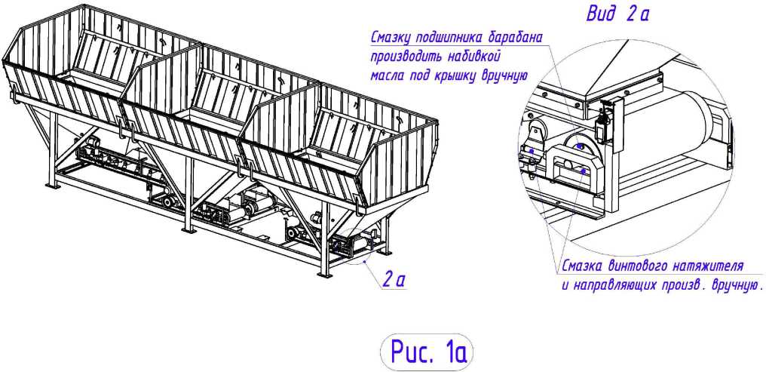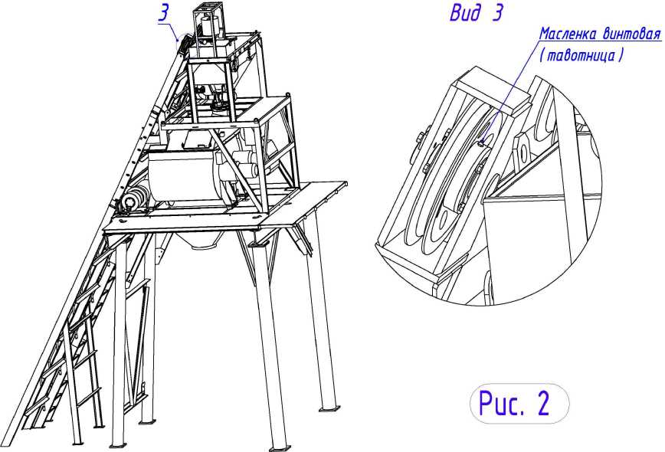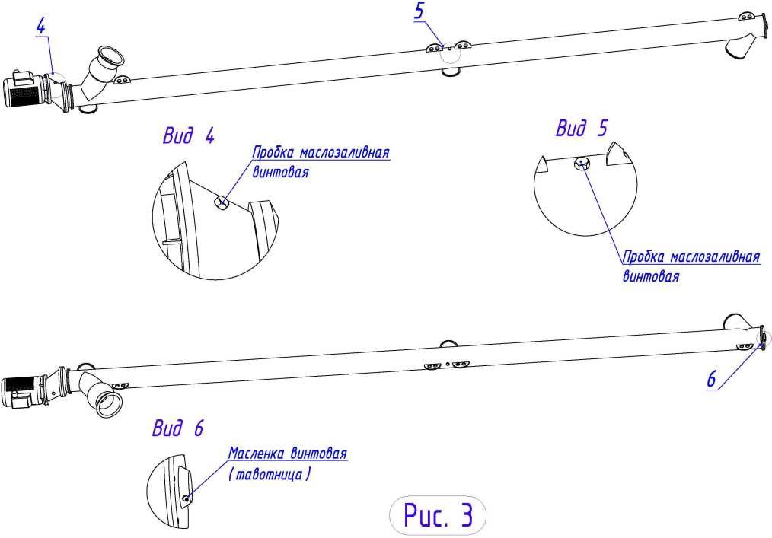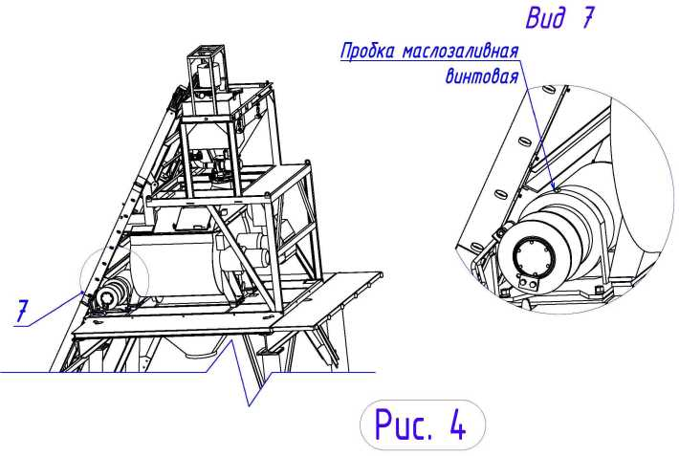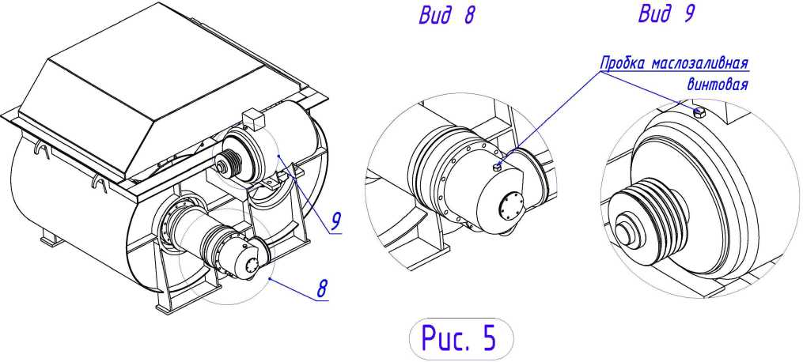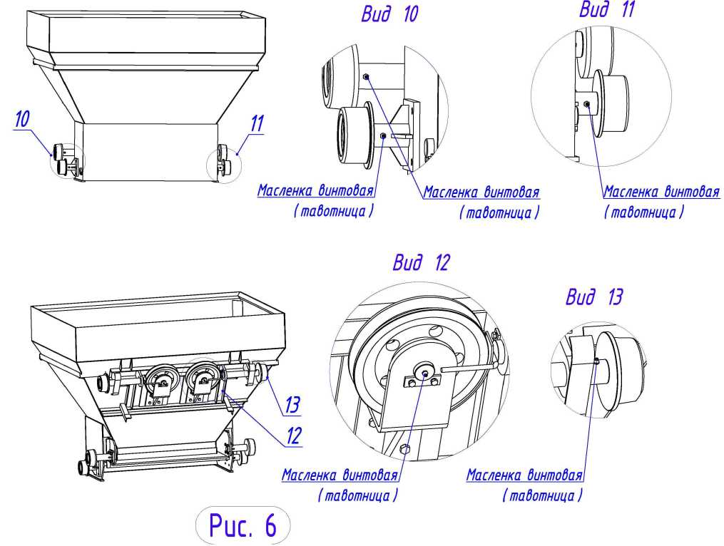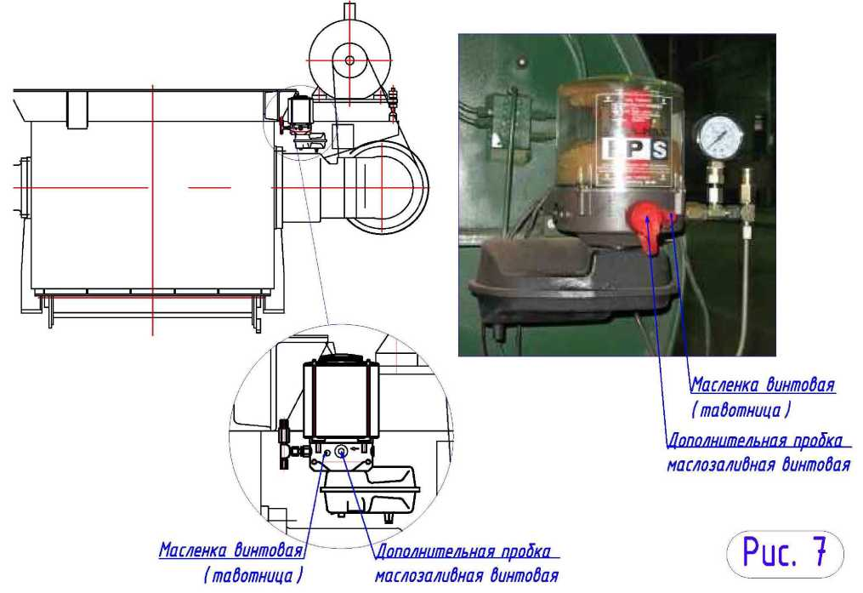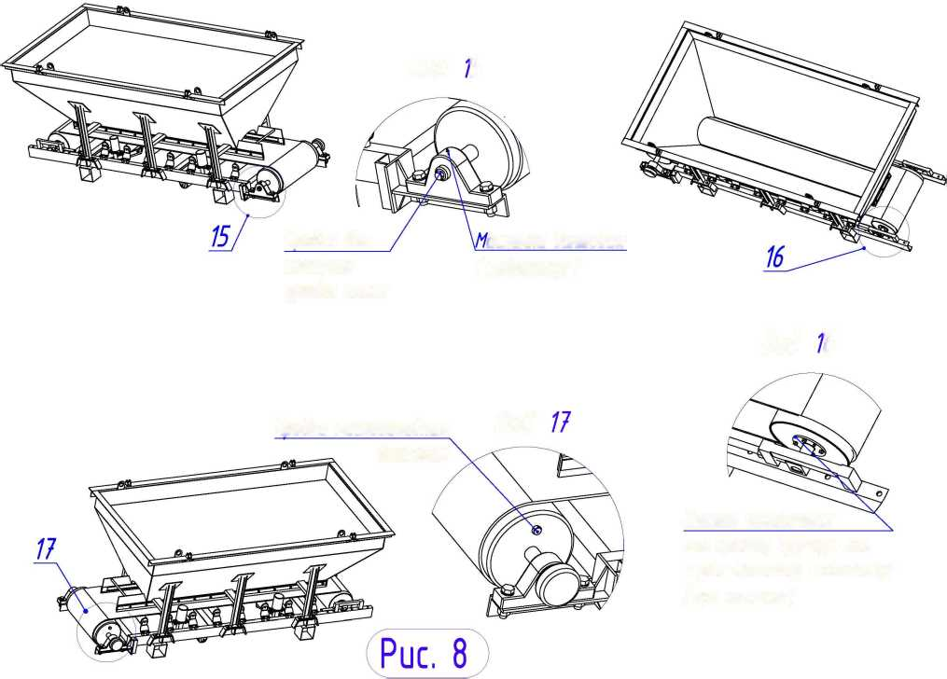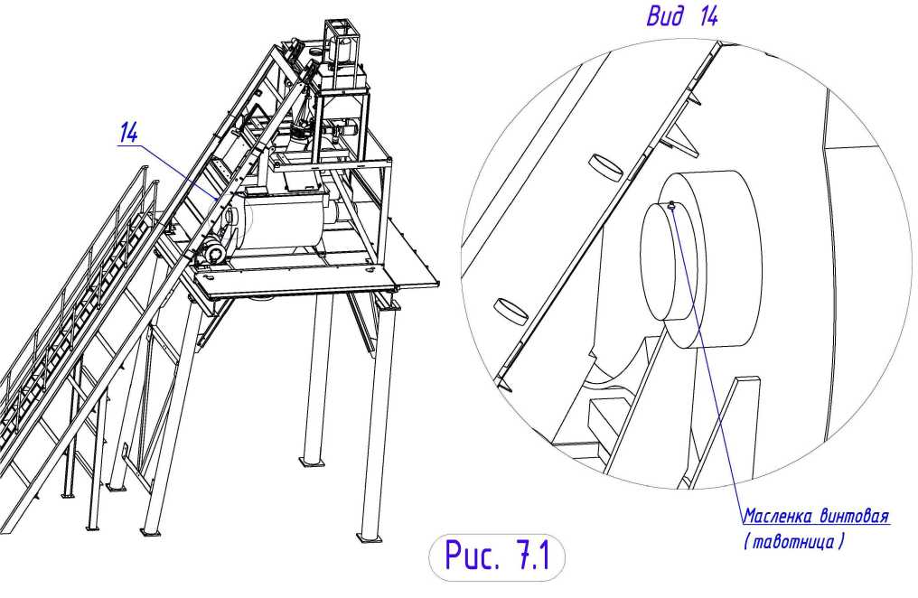

Компрессорное масло.

***Масло Shell Corena Р 100***

*Высококачественное компрессорное масло от одного из мировых лидеров рынка нефтепродуктов. Обладает повышенной вязкостью. Комплекс присадок обеспечивает надежную защиту внутренних элементов поршневого компрессора от коррозии и износа.*

*Основные технические характеристики:*

* *Плотность масла при температуре 15°C - 899 кг/м3;*
* *Кинематическая вязкость при 40/100°С - 100.0/9.2 мм2/с;*
* *Температура вспышки в открытом тигле - 240°С;*
* *Температура застывания - -33°С.*

***Масло Mobil Rarus 429***

*Одно из лучших компрессорных масел на мировом рынке. Предназначено для использования в компрессорном оборудовании премиум класса. Характеристики компрессорного масла Mobil Rarus 429 гарантируют долговечность и безопасность эксплуатации оборудо­вания в самых сложных условиях.*

*Основные технические характеристики:*

* *Плотность масла при температуре 15°C - 890 кг/м3;*
* *Кинематическая вязкость при 40/100°С - 150.0/14.8 мм2/с;*
* *Температура вспышки в открытом тигле - 276°С;*
* *Температура застывания - -9°С.*

***Компрессорные масла КС-19***

*Компрессорные масла КС-19 не уступают по основным техническим характеристикам лучшим образцам ведущих мировых производи­телей. Компрессорное масло КС-19 предназначено для эксплуатации в поршневых компрессорах, рассчитанных на среднее и высокое давление сжатого воздуха. Благодаря технологии селективной очистки парафинистых сортов нефти, по которой получают ком­прессорные масла КС-19, удается достигать высоких качественных характеристик и функциональных преимуществ. Компрессорное масло КС-19 гарантирует стабильную работу поршневого компрессора и увеличивает его эксплуатационный ресурс. Кроме этого, масло КС-19 для компрессора поршневого типа обеспечивает хорошую защиту от образования коксообразных отложений и нагара. Основные технические характеристики:*

* *Плотность масла при температуре 15°C - 899 кг/м3;*
* *Кинематическая вязкость при 40/100°С - 100.0/9.2 мм2/с;*
* *Температура вспышки в открытом тигле - 240°С;*
* *Температура застывания - -33°С.*

***Компрессорные масла*** Mobil Rarus 425 Series

*Основные физико-химические характеристики* обеспечивают превосходную защиту от износа и позволяют снижать эксплуатационные затраты благодаря сведению к минимуму проблем в работе оборудования и образования отложений и их уноса в системы последующей обработки. Благодаря высоким результатам испытаний на шестеренчатом стенде FZG про­дукты серии Mobil Rarus 425 являются превосходными смазочными материалами для компрессорных систем, применяющих зубчатые передачи и подшипники, что делает их незаменимыми в применении в качестве картерных и цилиндровых масел.

Масло пневмосистемы

*Масло MOBIL для пневмоинстумента ALMO-525*

*Масло MOBIL ALMO-525 используется для смазки пневматического инструмента во время его работы. Пневматическое масло подливает срок службы инструмента в несколько раз, что позволяет поддерживать высокие показатели на протяжении всего срока службы пневмоинструмента.*

Редуктора привода ленточного питателя подачи инертного

материала в скип

Обозначение индустриальных масел состоит из четырех групп знаков, первая из которых обозначается бук­вой *И*(индустриальное); вторая указывает принадлежность масла к группе по назначению:

|  |  |
| --- | --- |
| *Группа* | *Область применения* |
| *Л* | *Легконагруженные узлы (шпиндели, подшипники)* |
| *Г* | *Гидравлические системы* |

|  |  |
| --- | --- |
| *н* | *Направляющие скольжения* |
| *Т* | *Тяжелонагруженные узлы (зубчаты и др. передачи, подшипники и сопряженные с ними соединения)* |

третья обозначает принадлежность к подгруппе масел по эксплуатационным свойствам:

|  |  |
| --- | --- |
| *Подгруппа­* | *Область применения и состав индустриальных масел* |
| *А* | *Шпиндели, подшипники, гидросистемы, направляющие скольжения, зубчатые передачи промышленного оборудования, условия работы которых не предъявляют особых требований к антиокислительным и антикоррозионным свойствам масел.*  *Нефтяные масла без присадок.* |
| *Б* | *Шпиндели, подшипники, гидросистемы, направляющие скольжения, зубчатые передачи промышленного оборудования, условия работы которых предъявляют повышенные требования к антиокислительным и антикоррозионным свойст­вам масел.*  *Нефтяные масла с антиокислительными и антикоррозионными присадками.* |
| *С* | *Шпиндели, подшипники, гидросистемы, направляющие скольжения, зубчатые передачи с преимущественным трением скольжения, а также узлы трения, где используются антифрикционные сплавы цветных металлов, условия работы которых предъявляют повышенные требования к антиокислительным, антикоррозионным и противоизносным свой­ствам масел.*  *Нефтяные масла с антиокислительными, антикоррозионными и противоизносными присадками.* |
| *Д* | *Элементы промышленного оборудования с преимущественным трением качения и термонагруженные узлы с трени­ем качения и скольжения, условия работы которых предъявляют повышенные требования к антиокислительным, антикоррозионным, противоизносным и противозадирным свойствам масел.*  *Нефтяные масла с антиокислительными, антикоррозионными, противоизносными и противозадирными присадками.* |
| *Е* | *Направляющие скольжения высокоточных, автоматизированных станков, условия работы которых предъявляют повышенные требования к антиокислительным, адгезионным, противоизносным и противозадирным свойствам ма­сел.*  *Нефтяные масла с противоскачковыми присадками.* |

четвертая группа обозначается цифрами, характеризующими класс кинематической вязкости (при 40°С):

|  |  |  |  |
| --- | --- | --- | --- |
| *Класс* | *Вязкость кинематическая,* | *Класс* | *Вязкость кинематическая,* |
| *вязкости* | *мм2/с (сСт)* | *вязкости* | *мм2/с (сСт)* |
| *2* | *1,9 - 2,5* | *68* | *61 - 75* |
| *3* | *,0 - 3,5* | *100* | *90 - 110* |
| *5* | *4-5* | *150* | *135 - 165* |
| *7* | *6-8* | *220* | *198 - 242* |
| *10* | *9-11* | *320* | *288 - 352* |
| *15* | *13 - 17* | *460* | *414 - 506* |
| *22* | *19 - 25* | *680* | *612 - 748* |
| *32* | *29 - 35* | *1000* | *900 - 1100* |
| *46* | *41 - 51* | *1500* | *1350 - 1650* |

Соответствие обозначений индустриальных масел по ГОСТ 17479.4-87 ранее принятым:

|  |  |  |  |  |  |
| --- | --- | --- | --- | --- | --- |
| *Новое*  *обозначение* | *Принятое обозначение* | *НТД* | *Новое*  *обозначение* | *Принятое обозначение* | *НТД* |
| *И-Л-А-7* | *И-5А* |  | *И-ГН-Е-32* | *ИГНСп-20* | *ТУ* |
| *И-Л-А-10* | *И-8А* | *гост* | *И-ГН-Е-68* | *ИГНСп-40* | *38.1011161-88* |
| *И-ЛГ-А-15* | *И-12 А* | *20799-88* | *И-Н-Е-68* | *ИНСп-40* | *ТУ* |
| *И-Г-А-32* | *И-20А* |  | *И-Н-Е-100* | *ИНСп-65* | *38.101672-77* |
| *И-Г-А-46* | *И-ЗОА* |  | *И-Н-Е-220* | *ИНСп-110* | *ТУ 38.101672- 77* |
| *И-Г-А-68* | *И-40А* | *ГОСТ 20799-88* | *нет* | *И СП-25* | *ТУ 38.101293-78* |
| *И-ГТ-А-100* | *И-50А* |  | *и-Г-д-68* | *ИСП-40* | *ТУ 38.101293-78* |

|  |  |  |  |  |  |
| --- | --- | --- | --- | --- | --- |
| *И-Л-С-3* | *ИГП-2* |  | *И- Т-Д-68* | *ИРп-40* | *ТУ 38.101451-78* |
| *И-Л-С-5* | *ИГП-4* |  | *И-Т-Д-100* | *ИСП-65* | *ТУ 38.101293-78* |
| *И-Л-С-10* | *ИГП-6* | *ТУ 38.1011191-88* | *И-Т-Д-100* | *ИРп- 75* | *ТУ 38.101451-78* |
| *И-Л-С-10* | *ИГП-8* |  | *И-Т-Д-100* | *ИРп-85* | *ТУ 38.101853-83* |
| *И-Л-С-22* | *ИГП-14* |  | *И- Т-Д-220* | *ИСП-110* | *ТУ 38.101293-78* |
| *И-Г-С-32* | *ИГП-18* |  | *И- Т-Д-220* | *ИРп-150* | *ТУ 38.1 1451-78* |
| *И-Г-С-46* | *ИГП-30* |  | *нет* | *ИСПи-25* |  |
| *И-Г-С-68* | *ИГП-38* |  | *и- Т-Д-68* | *ИСПи-40* | *ТУ* |
| *И-Г-С-68* | *ИГП-49* |  | *И- Т-Д-100* | *ИСПи-65* | *38.101293-78* |
| *И-Г-С-100* | *ИГП- 72* | *ТУ 38.101413-78* | *И- Т-Д-220* | *ИСПи-110* |  |
| *И-Г-С-150* | *ИГП-91* | | *И- Т-Д-460* | *ИТП-200* | *ТУ* |
| *И-Г-С-220* | *ИГП-1U* |  | *И- Т-Д-680* | *ИТП 300* | *38.101292- 79* |
| *И-Г-С-320* | *ИГП-15 2* |  | *нет* | *ИТП-50* | *ТУ 38.101292-76* |
| *И-Г-С-320* | *ИГП-18 2* |  | *ИГД-68* | *ИГСп-38* | *ТУ 38.101238-74* |
| *И-Г-Д-32* | *ИГСп-18* | *ТУ 38.101238-74* | *ИГД-68* | *ИГСп-38д* | *ТУ 38.1011163-88* |

Возможна замена ИСП-65 на : *Mobilgear 600 XP 220*, Mobil Vacuoline 525

Направляющие натяжного винтового устройства

Смазка графитная (смазка УСсА) ГОСТ 3333-80

Область применения графитной смазки

Применяется в узлах трения скольжения тяжелонагруженных тихоходных механизмов; в рессорах, подвесках тракторов и машин, открытых зубчатых передачах, опорах буровых долот и т. п.

Технические характеристики наименование показателя Норма по ГОСТ (ТУ)

Внешний вид и цвет Однородная мазь от темно-коричневого до черного цвета

Температура каплепадения, °С, не менее 77

Вязкость эффективная, Па.с (П), при 0°С, не более 100 (1000)

Предел прочности на сдвиг Па (кг/см2), при 50°С, не менее 100 (1,0)

Пенетрация при 25°С с перемешиванием, мм-1 250 Коллоидная стабильность, %, не более 5,0

Подшипники качения барабана натяжного устройства и роликов

конвейера - дозатора



ГОСТ 21150-87

Тип: Смазка многоцелевая водостойкая

Смазка Литол-24

Изготавливается на основе смеси минеральных масел, загущенной литиевым мылом 12-оксистеариновой кислоты, с до­бавлением антиокислительной и адгезионной присадок.

ОБЛАСТЬ ПРИМЕНЕНИЯ СМАЗКИ ЛИТОЛ-24

***Предназначена для применения в подшипниках качения и скольжения всех типов, зубчатых и других передачах, узлах трения транспортных средств, промышленного оборудования, сидовых механизмов и электрических машин, работающих при температурах от минус 40°С до плюс 120°С с кратковременным перегревом до плюс 130°С.***

СВОЙСТВА СМАЗКИ ЛИТОЛ-24

* Высокоэффективная смазка для узлов трения современного оборудования и транспорта.
* Имеет высокие коллоидную, химическую и механическую стабильности.
* Водостойка к кипящей воде, при нагревании не упрочняется.
* Обладает хорошими противокоррозионными свойствами.
* Имеет исключительную прочность на разрыв и сдвиг, превосходные уплотняющие свойства.

***СПЕЦИФИКАЦИИ СМАЗКИ ЛИТОЛ-24***

*Класс консистенции по NLGI: 3.*

*Обозначение по ГОСТ 23258: МЛи 4/12-3.*

*Допуск МВК Госстандарта РФ № 814/422.*

*Смазка Литол-24 рекомендована к применению в технологии ОАО "АВТОВАЗ", соответствует требованиям ФИАТ-ВАЗ 55588.*

***ХРАНЕНИЕ И ИСПОЛЬЗОВАНИЕ СМАЗКИ ЛИТОЛ-24***

*Гарантийный срок хранения в таре производителя - 5 лет с даты изготовления.*

***ЭКОЛОГИЯ***

*Соблюдение правил личной и производственной гигиены при использовании продукта - гарантия экологической безопасности и сохранения здоровья.*

***СТАНДАРТНЫЕ ФИЗИКО-ХИМИЧЕСКИЕ ХАРАКТЕРИСТИКИ СМАЗКИ ЛИТОЛ-24***

|  |  |
| --- | --- |
| *Наименование показателя* | *Норма* |
| *Внешний вид, цвет* | *Однородная мазь от светло-желтого до коричневого цвета* |
| *Температура каплепадения, °С, не ниже* | *185* |
| *Пенетрация при 25°С с перемешиванием, мм*10г', в пределах* | *220-250* |
| *Предел прочности при температуре 20°C, Па, в преде­лах* | *500-1000* |
| *Коллоидная стабильность, %, не более* | *12* |
| *Вязкость эффективная при -20°С и среднем градиенте скорости деформации сдвига 10с-', Па*с (Па), не более* | *650 (6500)* |
| *Массовая доля воды, %, не более* | *Отсутствие* |
| *Массовая доля механических примесей, %, не более* | *0,05* |
| *Коррозионное воздействие на металлы* | *Выдерживает* |
| *Трибологические характеристики на четырехшарико­вой машине при температуре (20+5)°С, Н (кгс), не ме­нее*  *Нагрузка сваривания Рс Нагрузка критическая Рк Индекс задира Из* | *1410 (141) 630 (63) 28* |

*Успешно заменяет солидолы всех типов, смазку № 158, 1-13, Консталин, Фиол-2.*

Мотор - редуктор шнека

МАСЛО ТРАНСМИССИОННОЕ Масло ТАп-15 В (ГОСТ 23652-79)

По международным классификациям масло соответствует:

ГОСТ ТМ-3-18 АР1 GL-3 SAE J306C 90

Масло трансмиссионное ТАп-15 В - смесь высоковязкого ароматического продукта с дистиллятным маслом и композицией присадок, улучшающих противозадирные и низкотемпературные свойства.

Область применения

Всесезонное. Для смазывания тяжелонагруженных силовых передач автомобилей, строительно-дорожных машин, редук­торов (трансмиссии грузовых автомобилей); для смазывания прямозубых, спирально конических и червячных передач, в которых контактные напряжения достигают 2000 МПа, а температура масла в объеме 130оС.

**Показатели Физико-химических свойств Наименование показателя Норма Метод испытания**

1. Вязкость кинематическая, мм2/с: при 100 °С, не менее 15,0+1,0 ГОСТ 33
2. Совместимость с резиной марки УИМ-1 (изменение объема), % 4-10 ГОСТ 9.030
3. Температура вспышки (в откр.тигле), °С, не ниже 185 ГОСТ 4333
4. Вязкость динамическая при температуре -15°С, Па*с, не более 180 ГОСТ 1929
5. Температура застыВания, °С,не Выше Минус 20 ГОСТ 20287
6. Массовая доля механических примесей, %, н/б 0,03 ГОСТ 6370
7. Массовая доля воды, %, не более Следы ГОСТ 2477
8. Испытание на коррозию: - сталь 40, 50 по ГОСТ 1050-88 - медь М2К по ГОСТ 859-78 Выдерживает ГОСТ 2917
9. Массовая доля серы за счет присадок, % Не норм. Опред. Обязательно ГОСТ 20242/143 7
10. Содержание водорастворимых кислот и щелочей Отсутствие ГОСТ 6307
11. Трибологические характеристики на ЧШМ при (20+5)°С, Н индекс задира (Из)/ нагрузка сваривания (Рс), не менее 490 /3283 ГОСТ 9490
12. Плотность при 20°С, г/см3, не более 0,930 ГОСТ 3900

***Возможна замена на масла:* Mobil SHC 680, Texaco Pinnacle EP150 (Synthetic Oil, ISO VG150)**

Редуктор механизма подъема электротали

Трансмиссионное масло ТАД-17и (ТМ-5-18)

— универсальное всесезонное минеральное масло для трансмиссий автомобилей, а также другой мобильной техники, рабо­тающих в сложных температурных условиях при высоких удельных нагрузках и скоростях скольжения. Содержит высокоэф­фективный пакет присадок (многофункциональную серуфосфорсодержащую присадку, депрессорную и антипенную присадки). Масло *ТАД-17и (ТМ-5-18)* идеально походит для смазывания всех типов передач, в том числе гипоидных.

В состав масла входят, кроме остаточных, и дистиллятные масла, получаемые фракционной перегонкой мазута. Обладает особенно прочной масляной пленкой, обеспечивающей надежную работу трансмиссии при напряженных режимах трения в зонах контакта .

Номенклатура масла *ТАД-17и* расшифровывается, как: ТА (трансмиссионное, автомобильное); буква Д (дистиллятное); буква и - масло содержит комплексную присадку;

17- числовое значения кинематической вязкости масла при температуре 100 °С.

По ГОСТ 174 79.2-85 масло *ТАД-17и* по уровню напряженности работы и классам вязкости соответствует обозначению *ТМ-5- 18*, где ТМ - обозначает «трансмиссионное масло»;

5 - группа по эксплуатационным свойствам;

1. - класс вязкости (средняя вязкость при 100°С в мм2.

Масло *ТАД-17и (ТМ-5-18)* работоспособно в диапазоне температур от -25°С до 130-140°С.

Срок замены масла составляет 60-80 тыс. км

**По классификации API GL-5 соответствует зарубежным стандартам:**

**Shell, SpiraxND90 Mobil, Mob*i*lube ND90 BP, Multi Gear SAE 90 EP Esso, Gearoil 90 EP.**

|  |  |
| --- | --- |
| *Наименование показателей ТАД-17* | *Норма по ГОСТ (ТУ)* |
| *Кинематическая вязкость, мм2/с* |  |
| *при 50°С* | *110-120* |
| *при 100°С, не менее* | *17,5* |
| *Индекс вязкости, не менее* | *100* |
| *Плотность при 20°С, кг/м3, не более* | *907* |
| *Температура, °С:* | |
| *вспышки в открытом тигле, не ниже* | *200* |
| *застывания, не выше* | *-25* |
| *Цвет, ед.ЦНТ, не более* | *5,0* |
| *Массовая доля, %:* | |
| *механических примесей* | *отсутствие* |
| *воды* | *следы* |
| *фосфора* | *0,1* |
| *серы* | *1,9-2,3* |
| *Испытание на коррозию пластинок в течение 3ч:* | |
| *из стали и меди при 100°С* | *выдерживает* |
| *из меди при 120°С, баллы, не более* | *2с* |

|  |  |
| --- | --- |
| *Зольность, %, не более* | *0,3* |
| *Склонность к пенообразованию, см3, не более:* | |
| *при 24°С* | *100* |
| *при 94°С* | *50* |
| *при 24°С после испытания 94°С* | *100* |
| *Смазывающие свойства на ЧШМ:* | |
| *индекс задира, Н, не менее* | *568* |
| *показатель износа при 20°С, 1 ч, и нагрузке 392 Н, мм, не* | *0,40* |
| *более* |
| *нагрузка сваривания, Н, не менее* | *3687* |

***Возможна замена на масла:* Mobil SHC 680, Texaco Pinnacle EP150 (Synthetic Oil, ISO VG150)**

Канатоукладчик, канат

*Смазка Циатим-201* - маловязкое нефтяное масло, загущенное стеаратом лития; содержит антиокислительную присадку. Основные эксплуатационные характеристики: удовлетворительная механическая стабильность, низкая коллоидная стабиль­ность; морозо- и водостойкая. *Смазка Циатим-201* работоспособна при температуре -60... + 90°С. Область примене­ния *смазки* Циатим-201: узлы трения, работающие с малым усилием сдвига при невысоких нагрузках, авиационная техника, радиотехническое оборудование, электромеханические другие приборы и точные механизмы. *Смазка ЦИА ТИМ- 201* соответствует *ГОСТ 6267-74*

Редуктор привода смесителя

Shell Omala Oils150

- Минеральное масло для тяжелонагруженных передач и подшипников. Композиция присадок обеспечивает высокие противо­задирные и антикоррозионные свойства. Сохраняет высокую несущую способность в стальных зубчатых зацеплениях и хоро­шие антифрикционные свойства в парах трения сталь-фосфористая бронза. Масла можно использовать в червячных переда­чах, а также в системах смазки масляным туманом.

Основные характеристики:

Кинематическая вязкость, при 40/100°С, мм2/с: 150/15 Плотность, при 15°С, кг/м3: 886 Температура вспышки в открытом тигле, °С: 196 Температура застывания, °С: -21

Спецификации/допуски: DIN 51517-3 CLP, ISO 12925-1 тип CKC, AGMA 250.04, David Brown S1.53.101.

Область применения:

* Трансмиссии со стальными шестернями.
* Промышленные приводные механизмы, требующие применения масел с противозадирными свойствам.
* Подшипники.
* Циркуляционные системы и системы смазывания масляным туманом/разбрызгиванием.

Shell Omala Oils не могут использоваться в автомобильных гипоидных передачах. В них рекомендуется применять масла семейства Shell Spirax.

Эксплуатационные свойства:

* Превосходно работают в условиях тяжелых нагрузок и имеют высокие смазочные свойства - Снижают износ как сталь­ных, так и бронзовых компонентов зубчатых колес и подшипников.
* Отличные антиокислительные свойства и термостойкость - Противостоят термическим нагрузкам, образованию отло­жений и других вредных продуктов окисления. Долгий срок службы, даже при температуре масла в объеме до 100°C в неко­торых областях применения.
* Эффективные ингибиторы коррозии - Защищают как стальные так и бронзовые детали, даже в присутствии воды и твердых частиц.
* Не содержат свинца - Менее опасны для здоровья персонала.
* Широкий диапазон вязкости - Масла для самых разных и наиболее ответственных узлов.
* Сопротивляемость микропиттингу - Сокращают риск преждевременного повреждения поверхности деталей. Водоотделительные свойства:
* Shell Omala Oils проявляют высокие деэмульгирующие свойства. Вода может быть легко удалена из системы смазки. (Вода может существенно повысить поверхностную усталость компонентов передач и подшипников, а также вызвать корро­зию на внутренних поверхностях деталей. Если попадания воды не удается избежать, она должна быть по возможности удалена из системы сразу после того, как в нее попала).

Противозадирные свойства:

* Несущая способность масел Shell Omala, как показывают лабораторные тесты, существенно Выше, чем у редукторных масел, содержащих свинец. Износ зубьев значительно снижается, в частности, при высоких нагрузках.

Нагреватель:

* Мощность нагревателя, используемого для подогрева масла в системе не должна превышать 11.5 KДж/м2.

Процедура замены масла:

При смене масла, включая свинец-содержащие масла, рекомендуется: соблюдать следующие правила: Вообще масло, быв­шее в употреблении определенное время, должно быть полностью заменено. Для достижения наилучшего результата не рекомендуется смешивать масла Shell Omala Oils с другими маслами.

* Коробки передач/редуктора:

Очистить полностью коробку передач и осмотреть внутри. Удалить вручную образовавшуюся грязь. Ополоснуть коробку передач новым маслом. Слить его и заполнить маслом Shell Omala Oil соответствующей вязкости.

* Системы трансмиссий:

Слить старое масло. Минимальное количество Shell Omala Oil, необходимое для обеспечения циркуляции, должно быть прокачано через систему в течение времени, необходимого для промывания системы и ее труднодоступных точек. По воз­можности, использовать теплое масло. Удалить масло, использованное для промывки, убедиться в отсутствии загрязнения узлов системы, включающих фильтры, дренаж, отстойники, залить масло Shell Omala соответствующей вязкости. Если ре­зультаты осмотра неудовлетворительны, промыть снова.

Если система не загрязнена, в свинецсодержащее масло может добавляться Shell Omala с соблюдением следующих мер предосторожности:

1.Добавлять масло лучше чаще и небольшими порциями, чем сразу в больших количествах.

2.В течение начального периода 3 мес. регулярно производить осмотр, особенно в отношении чистоты фильтров. Если результаты осмотров удовлетворяют, частота их постепенно приближается к рекомендованной производителем оборудова­ния.

Mobilgear 600 XP 220

Редукторные масла с экстра-высокими эксплуатационными характеристиками , предназначенные к применению во всех ти­пах закрытых коробок передач с системами циркуляционной смазки или смазки разбрызгиванием.

Описание продукта

Редукторные масла серии Mobilgear 600 XP представляют собой продукты с экстра-высокими эксплуатационными характе­ристиками, обладающие превосходными противозадирными свойствами, способностью выдерживать большие нагрузки и пред­назначенные для применения во всех типах закрытых редукторов с системами циркуляционной смазки или смазки разбрыз­гиванием. Серия продуктов Mobilgear 600 XP разработана с опережением изменяющихся потребностей технологии проекти­рования промышленных редукторов. Современная технология проектирования редукторов проявляет тенденцию к минимиза­ции геометрических размеров практически без изменения характеристик мощности, что, в свою очередь, предъявляет по­вышенные требования к редукторным маслам. Масла серии Mobilgear 600 XP разработаны для успешной работы в тяжелых условиях, обеспечивая надежную защиту индустриальных коробок передач, подшипников и уплотнений.

Серия Mobilgear 600 XP разработана для защиты от износа зубьев шестерен на самых ранних стадиях. Микроскопический износ (так называемый «микропиттинг ») может привести к существенному повреждению зубъев шестерен. Характеристики продуктов серии Mobilgear 600 XP превосходят требования, предъявляемые к защите подшипников от износа. В частности, они обеспечивают 15-кратную защиту от износа, что установлено при проведении тестов по методике FAG FE 8. Сбаланси­рованный состав масел серии Mobilgear 600 XP способен обеспечить максимальную защиту от износа, коррозии и ржавления, будучи совместимым с наиболее распространенными материалами уплотнений, применяемыми в редукторах. Mobilgear 600 XP позволяет поддерживать целостность уплотнительного материала, что в свою очередь минимизирует утечки масла и за­грязнения. Защищая шестерни, подшипники и уплотнения, Mobilgear 600 XP может улучшить надежность оборудования и увеличить п роизводительность.

Масла серии Mobilgear 600 XP рекомендуются для применения в цилиндрических прямозубых, конических и косозубых закры­тых зубчатых передачах с циркуляционной смазкой или смазкой разбрызгиванием, функционирующих при средних объемных температурах масла до 100°C. Они особенно пригодны для редукторов, работающих в условиях тяжелых или ударных нагру­зок. Масла Mobilgear 600 ХР также находят широкое применение в судовых зубчатых передачах. Наряду с зубчатыми пере­дачами эти масла могут также применяться для смазки подшипников скольжения и качения, особенно высоконагруженных и низкоскоростных.

Применение

Индустриальные редукторные серии Mobilgear XP используются в широком диапазоне индустриального и судового оборудова­ния, особенно в цилиндрических прямозубых, конических, косозубых и червячных передачах.

Спацифические области применения:

коробки передач индустриального оборудования для конвейеров, мешалок, сушилок, экструдеров, вентиляторов, смесителей,

прессов, измельчителей, насосов, фильтров и др.

судовые зубчатые передачи, включая основную силовую установку наряду с зубчатыми передачами эти масла могут применяться В соединениях ВалоВ, гребных ВинтоВ, Высоконагруженных подшипниках скольжения и качения, эксплуатируемых при малых скоростях.

***Total carter ep 2200***

|  |  |  |  |
| --- | --- | --- | --- |
| *Применение* | *Продукт* | *Вязкость* | *Спецификации* |
| • *Редукторы в корпусе независимо от условий нагрузки • Подшипники и муфты под большой нагрузкой • Смазка распылением, где необходимо применение масел с проти­возадирными присадками • Полусинтетическое масло с индексом вязкости 1500 и 3000 рекомендуется использо­вать для смазки печных камер, редукторов дробильных установок и т.п.* | *CARTER EP 1500-2200­3000* | *1500 to 3000* | *ISO 6743/6 cat. CKC • DIN 51517 Part 3 cat. CLP AGMA 250.04: 2EP/4EP/5EP/6EP/7EP AGMA 251.02:*  *4EP/5EP/6EP/7EP • US STEEL 224* |

Подшипники привода смесителя

Mol***i***kote HP-300 Greese

Область применения

Синтетическая консистентная смазка на основе перфторированного полиэфира с ПТФЭ в качестве загустителя, предназна­чена специально для использования в широком диапазоне температур при экстремальных условиях.

Предназначена для использования в широком диапазоне температур и/или работы в глубоком вакууме, например в полупро­водниковых технологиях.

Низкое давление паров (базового масла); Высокая стойкость к химикатам и растворителям; Выдающаяся устойчивость к высоким температурам; Хорошая совместимость с эластомерами и пластиками; Возможность эксплуатации при низких тем­пературах.

Перфторполиэфирное (ПФПЭ) масло; Загуститель на основе политетрафторэтилена (ПТФЭ).

Непрерывно от -35 до +250°C, в прерывистом режиме от -65 до +280°C

|  |  |
| --- | --- |
| ЦВет | Белый |
| Нагрузочная способность (на 4-шарик. машине) | 3330 Н |
| Плотность | 2 г/см3 |
| Класс по NLGI | 2 |
| Рабочая температура (верхний прейел) | 280°C |
| Рабочая температура (нижний прейел) | -65°C |
| Срок хранения | 1080 йней |

ВНИМАНИЕ!!!

Смешивание масел разных марок не допускается. При смене марки масла необходима промывка узла.